PENINGKATAN KEWIRAUSAHAAN SANTRI MELALUI PELATIHAN PEMASARAN ONLINE DAN PENGEMBANGAN USAHA

BERBASIS DIGITAL

Efa Irdhayanti^{1*,} Anggraini Syahputri², Rizani Ramadhan³, Uray Ndaru Mustika⁴
^{1,2,3,4}Universitas Tanjungpura, Indonesia
efairdhayanti@ekonomi.untan.ac.id¹
anggrainisyahputri@ekonomi.untan.ac.id²
rizaniramadhan@ekonomi.untan.ac.id³
urayndarumustika@ekonomi.untan.ac.id³
*coresponding author

Received: 10-08- 2025 | Revised: 20-08-2028 | Approved: 25-08-2025

ABSTRAK
Kegiatan Pengabdian Kepada Masyarakat (PKM) ini dilaksanakan di Pondok Pesantren Darut Tolibin Peniraman, Kabupaten Mempawah, Kalimantan Barat. Kegiatan ini bertujuan guna meningkatkan literasi digital dan keterampilan kewirausahaan berbasis teknologi bagi santri, sekaligus mendorong munculnya ide-ide usaha kreatif yang sesuai dengan perkembangan era digital. PKM yang dilaksanakan diikuti oleh 50 santri tingkat SMA dan dilaksanakan dalam bentuk ceramah interaktif, workshop praktik pembuatan akun bisnis online, simulasi perancangan ide usaha digital, serta presentasi kelompok. Hasil kegiatan menunjukkan peningkatan pemahaman santri terhadap literasi digital, kemampuan membuat akun bisnis online, serta terbentuknya lima kelompok ide usaha digital. Faktor pendikung kegiatan adalah dukungan penuh pesantren, antusiasme peserta dan relevansi materi, sedangkan faktor penghambar meliputi keterbatasan internet, waktu yang singkat, serta keterbatasan perangkat digital. Secara keseluruhan, kegiatan PKM ini dinilai dan memberikan dampak positif bagi pengembangan kewirausahaan santri. Diperlukan tindak lanjut berupa pendampingan usaha, peningkatan fasilitas digital di pesantren, serta kerja sama dengan pihak eksternal untuk mendukung keberlanjutan program kewirausahaan santri berbasis teknologi,
Kata Kunci : Kewirausahaan, Pemasaran Online, Pengembangan Usaha, Digital

PENDAHULUAN
Indonesia, dengan potensi demografisnya yang besar, sedang menuju tahap penting untuk mencapai visi Indonesia Emas 2045. Dalam perjalanan menuju visi tersebut, pemberdayaan masyarakat dan peningkatan kualitas pendidikan menjadi pilar utama untuk mewujudkan kemajuan ekonomi dan berkelanjutan. Penddikan memiliki peran krusial dalam mempersiapkan generasi muda untuk memasuki dunia kerja. Sektor pendidikan, terutama pendidikan tinggi, memainkan peran kunci dalam mencetak generasi yangs iap menghadapi tantangan global, termasuk dalam bidang kewirausahaan dan teknologi (Susianita in Riani, 2024).
Pendidikan memegang peran penting dalam membentuk karakter dan keterampilan generasi muda, sehingga mereka siap memasuki duni kerja ang semakin kompetitid dan dinamis(Darman, 2017). Pondok pesantren sebagai satu diantara institusi pendidikan yang telah lama menjadi bagian integral dari masyarakat Indonesia, ikut berkontribusi dalam pembentukan karakter dan penanaman nilai-nilai kehidupan kepada generasi muda.
Santri sebagai peserta didik di pondok pesantren, tidak hanya dididik untuk menjadi pribadi yang taat beragama, tetapi juga diharapkan mampu berkontribusi secara signifikan terhadap kemajuan ekonomi dan sosial masyarakat. Hal ini sejalan dengan pendapat (Susianita & Riani, 2024) yang menyatakan bahwa peran pendidikan tidak hanya sebatas mengajarkan ilmu pengetahuan, tetapi juga melatih soft skills seperti komunikasi, Kerjasama tim, dan problem solving yang sangat dibutuhkan di lingkungan kerja saat ini.
Kelebihan ini memberikan mereka keunggulan kompettitif dalam memasuki dunia kerja dan meningkatkan kesiapan mereka karena memiliki nilai tambah yang tidak dimiliki oleh banyak orang (Junaidi idr., 2018). Namun, dalam era revolusi industri 4.0 yang ditandai dengan perkembangan teknologi digital yang semakin pesat, banyak pondk esantren yang masih menghadapi tantangan besar dalam mengintegrasikan teknologi dan kewirausahaan dalam proses pendidikan mereka.
Keterbatasan akses dan literasu digital pondok pesantren umumnya berada di wilayah yang tidak selalu memiliki akses optimal terhadap teknologi informasi dan komunikasi (TIK), serta keterbatasan dalam pemahaman literasi digital. Hal ini menyebabkan santri sulit untuk mengakses peluang kewirausahaan yang berbasis pada teknologi digital. Sementara itu, sector kewirausahaan digital kini menjadi satu diantara motor penggerak ekonomi global, yang dapat membuka peluang besar bagi masyarakat Indonesia, termasuk para santri, untuk berkembang dan memperluas pasar. Oleh karena itu, pengenalan kewirausahaan digital di pondok pesantren menjadi snagat penting agar santri dapat merasakan manfaat penuh dari perkembangan teknologi.
Pesantren harus mengambil bagaian dalam membangun dan mengelola usaha berorientasi keuntungan (profit) (Solihin in Azro’i, 2024). Dengan unit usaha yang dikelola pesantren selain memberikan manfaat untuk umat juga menjadi sumber daya ekonomi untuk kemandirian pesantren itu sendiri. PKM ini dilaksanakan di Pondok Pesantren Darut Tolibin Peniraman yang merupakan Lembaga pendidikan yang memiliki peran penting dalam mencetak generasi yang tidak hanya unggul dalam bidang agama, tetapi juga siap berkontribusi dalam pembangunan ekonomi.
Pondok pesantren Darut Tolibin memiliki fasilitas yang cukup memadai, satu diantaranya Balai Latihan Kerja (BLK) yang disediakan sebagai sarana pelatihan bagi santri. Namun, fasilitas BLK ini belum dimanfaatkan secara optimal karena BLK masih terbatas pada pelatihan dan Latihan keterampilan tanpa ada tindak lanjut yang jelas untuk memasarkan produk yang dihasilkan. Akibatnya potensi besar yang ada pada BLK tidak dapat menghasilkan dampak ekonomi yang maksimal bagi santri maupun pondok pesantren.
Produk yang dihasilkan oleh santri tidak banyak yang dipasarkan, sehingga pondok pesantren tidak mendapatkan pemasukan tambahan yang bisa membantu menopang biaya operasional dan kesejahteraan para santri. Dengan mengoptimalkan fungsi BLK, hasil dari keterampilan yang diajarkan dapat memiliki nilai jual yang tinggi dan dapat dipasarkan ke pasar yang lebih luas. Produk olahan dapat dijual melalui platform pemasaran online seperti media sosial dan e-commerce. Hal ini tidak hanya akan membantu pondok pesantren dalam hal pendanaan dan kemandirian ekonomi, tetapi membuka peluang bagi santri untuk menjadi wirausaha muda yang mandiri dan kompeten dalam dunia bisnis.
Program Digital Entrepreneurship Empowerment (Membangun Kewirausahaan Digital untuk Santri Pondok Pesantren Dalam mendukung Pencapaian Indonesia Emas 2045, hadir sebagai solusi untuk memberdayakan santri melalui pelatihan kewirausahaan digital yang diharapkan dapat meningkatkan keterampilan, membuka peluang ekonomi, dan mendukung tercapainya Indonesia Emas 2045.
Dari gambaran diatas, maka yang menjadi permasalahan adalah : 1). Rendahnya literasi digital di kalangan santri menyebabkan santri kesulitan dalam mengakses peluang bisnis yang berbasis digital menggunakan platform online dan aplikasi bisnis modern; 2). Kurangnya pembekalan kewirausahaan digital untuk memulai dan mengelola usaha berbasis digital yang dapat mengakses pasar global atau meningkatkan efisiensi bisnis.

METODE KEGIATAN
Metode yang digunakan dalam kegiatan pengabdian ini adalah pendekatan partisipasif melalui workshop, praktik langsung serta diskusi kelompok. Pendekatan partisipatif dipilih karena terbukti mampu meningkatkan keterlibatan peserta sekaligus memastikan keberlanjutan hasil kegiatan (Nugrahaningsih idr., 2021). Pendekatan ini dipilih karena mampu meningkatkan keterlibatan pesera sekaligus memastikan keberlanjutan hasil kegiatan.
Tahapan pelaksanaan dimulai dengan identifikasi kebutuhan yang dilakukan melalui wawancara dengan pengasuh pondok dan observasi lapangan untuk mengetahui secara mendalam kebutuhan literasi digital serta peluang usaha santri. Setelah kebutuhan terpetakan, dilaksanakan pelatihan literasi digital dengan metode ceramah interaktif dan demonstrasi yang berfokus pada pengenalan konsep dasar teknologi digital dan pemanfaatannya dalam bisnis online. Melalui media ceramah, narasumber dapat menyampaikan informasi secara langsung, sistematis dan terstruktur kepada peserta. Pemateri daPat menyesuaikan tingkat kedalaman dan pengetahuan audiens (Sukmadinata, 2009).
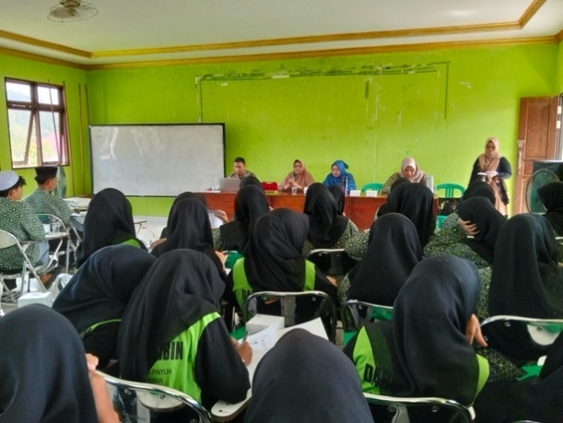
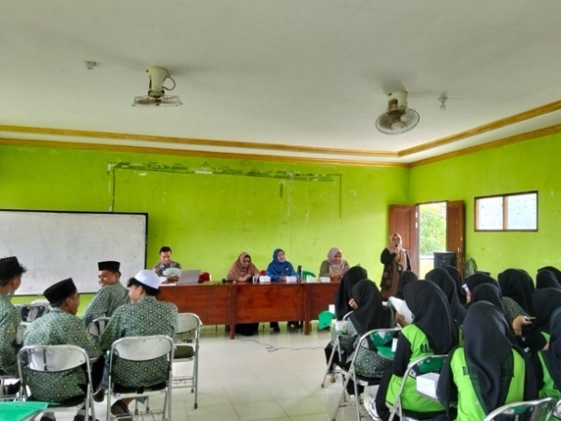

Gambar 1. Sesi Penyampaian Materi oleh TIM PKM

Tahapan berikutnya adalah praktik langsung, dimana peserta diarahkan untuk membuat akun bisnis pada platform digital seperti marketplace dan media sosial. Kegiatan ini dilanjutkan dengan diskusi kelompok kecil yang mendorong santri untuk merancang ide usaha berbasis digital sesuai dengan potensi lokal yang ada di lingkungan pesantren. Hasil diskusi kemudian dipresentasikan dalam forum bersama untuk mendapatkan umpan balik dari fasilitator sekaligus memperkuat pemahaman praktis pesert (Widiastuti idr., 2022).

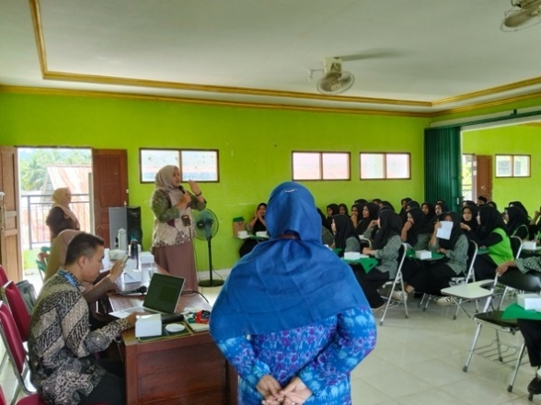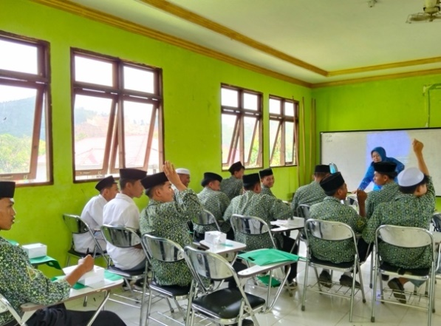
Gambar 2. Sesi Diskusi Peserta dan TIM PKM

Keberhasilan kegiatan diukur secara deskriptif kualitatif dan kuantitatif (Sugiyono, 2019). Pengukuran dilakukan melalui kuesioner sebelum dan sesudah pelatihan (pre-test dan post-test) guna mengetahui tingkat pemahaman peserta mengenai literasi digital. Selain itu, observasi digunakan untuk menilai keaktifan dan keterampilan teknis peserta dalam mengikuti pelatihan, sementara wawancara singkat dilakukan untuk menggali lebih dalam respon peserta terhadap manfaat kegiatan. Tingkat ketercapaian keberhasilan dilihat dari perubahan sikap yang tampak pada peningkatan motivasi dan rasa percaya diri santri dalam menggunakan teknologi digital, perubahan sosial budaya yang terlihat kesediaan peserta memanfaatkan media digital secara produktif, serta potensi perubahan ekonomi yang ditandai dengan lahirnya ide-ide usaha baru, misalnya usaha makanan khas pesantren, produk herbal, ataupun jasa berbasis konten digital.
Metode ini sejalan dengan temuan (Sari, Lestari, & Andini, 2020) yang menegaskan bahwa kombinasi antara pelatihan interaktif, praktik langsung, serta evaluasi partisipatif terbukti mampu meningkatkan literasi digital sekaligus keterampilan kewirausahaan santri. Dengan demikian, penerapan metode yang dirancang dalam program pengabdian ini diharapkan memberikan dampak nyata terhadap peningkatan kapasistas santri dalam menghadapi tantangan ekonomi berbasis digital.
Dengan metode yang dirancang, diharapkan proses PKM berjalan sistematis yang berorientasi pada hasil yang optimal. Skema PKM yang akan dilaksanakan dapat dilihat pada gambar berikut :









Pondok Pesantren Darut Tolibin
Hasil PKM
- Meningkatkan Pengetahuan dan Keterampilan Digital
- Menciptakan santripreneur yang terampil dalam kewirausahaan digital
- Pelatihan Literasi Digital
- pelatihan praktis tentang cara menggunakan platform e-commerce dan media sosial
Pemecahan Awal
- Rendahnya Literasi Digital di kalangan santri di pondok pesantren
- Kurangnya pembekalan kewirausahaan digital
Identifikasi Masalah

Gambar 3. Diagram Alir Skema Pengabdian Kepada Masyarakat

HASIL DAN PEMBAHASAN
Kegiatan pengabdian kepada masyarakat yang dilaksanakan di Pondok Pesantren Darut Tolibin Peniraman, Kabupaten Mempawah, Kalimantan Barat difokuskan pada peningkatan literasi digital dan keterampilan kewirausahaan santri melalui pelatihan pemasaran online. Kegiatan ini diikuti oleh 50 santri yang duduk di bangku SMA, dengan tujuan memberikan bekal pengetahuan dan keterampilan praktis dalam memanfaatkan teknologi digital sebagai sarana mengembangkan usaha. Permasalah utama yang diidentifikasi sebelum pelaksanaan kegiatan adalah rendahnya literasi digital santri yang menyebabkan keterbatasan dalam mengakses peluang bisnis berbasis platform online, serta kurangnya pembekalan kewirausahaan digital untuk memulai dan mengelola usaha yang dapat menembs pasar lebih luas.
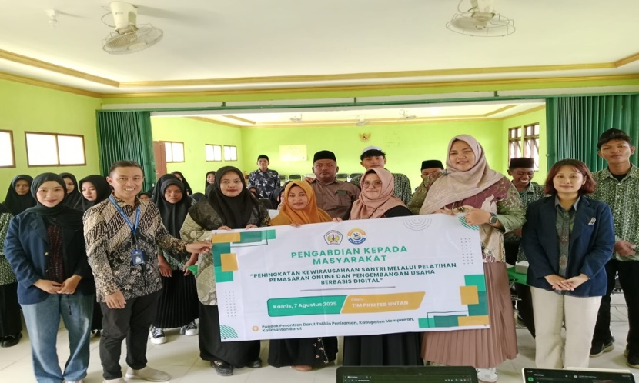
Gambar 4. Peserta dan Tim PKM
Penelitian ini dilaksanakan dalam satu hari dengan pendekatan workshop memadukan teori dan praktik. Santiri diberikan pengenalan mengenai strategi pemasaran online, pembuatan akun bisnis pada media sosial, serta pemanfaatan aplikasi bisnis digital untuk mendukung pengelolaan usaha. Peserta juga diarahkan untuk mencoba membuat konten promosi sederhana dan berlatih mengelola interaksi dengan calon konsumen secara virtual.
Hasil evaluasi menunjukkan adanya peningkatan signifikan dalam pemahaman dan keterampilan santri setelah mengikuti pelatihan. Sebelum kegiatan, hanya sekitar 28% peserta yang memahami konsep pemasaran digital, dan hanya 42% yang mampu membuat akun bisnis online. Setelah dilaksanakannya pelatihan. Anga ini meningkat menjadi 85% untuk pemahaman media sosial bisnis dan 80% untuk kemampuan membuat akun bisnis online. Peningkatan terlihat pula pada aspek keatifan promosi digital dari 20% menjadi 72% serta kepercayaan diri dalam pemasaran online dari 35% menjadi 82%. Tabel berikut memperlihatkan hasil evaluasi sebelum dan sesudah kegiatan :
Tabel 1
Evaluasi Sebelum dan Setelah Pelatihan
Indikator Evaluasi | Sebelum Pelatihan (%) | Sesudah Pelatihan (%)
Pemahaman media sosial bisnis | 28 | 85
Kemampuan membuat akun bisnis online | 24 | 80
Keaktifan promosi digital | 20 | 72
Kepercayaan diri pemasaran online | 35 | 82
Sumber : Analisis Tim PKM, 2025

Peningkatan yang signifikan ini menunjukkan bahwa kegiatan PKM berhasil menjawab permasalahan rendahnya literasi digital dan minimnya pembekalan kewirausahaan di kalangan santri. Dampak jangka pendek yang terlihat adalah meningkatnya keterampilan santri dalam menggunakan media digital untuk promosi usaha. Sementara itu, dampak jangka Panjang yang diharapkan adalah tumbuhnya ekosistem kewirausahaan santri berbasis digital di lingkungan pesantren, sehingga dapat meningaktkan kemandirian ekonomi serta membuak peluang usaha baru.
Kegiatan PKM ini pun juga memiliki keterbatasan yaitu pelaksanaan yang berlangsung satu hari membuat ruang untuk praktik lebih mendalam masih terbatas. Tindak lanjut berupa pendampingan lanjutan sangat diperlukan agar santri dapat lebih terampil dalam mengembangkan usaha digital secara berkelanjutan. Meskipun demikian, hasil kegiatan ini membuktikan bahwa intervensi singkat dalam bentuk pelatihan intensif dapat memberikan dampak yang nyata dalam meningkatkan literasi digital dan kemampuan kewirausahaan santri.

KESIMPULAN

Kegiatan PKM di Pondok Pesantren Darut Tolibin Peniraman telah berhasil meningkatkan literasi digital dan keterampilan kewirausahaan santri. Peserta tidak hanya memahami konsep dasar, tetapi juga mampu mempraktikan langsung pembuatan akun bisnis online serta Menyusun ide usaha digital yang aplikati. Respon positif santri menunjukkan kegiatan ini efektif dan bermanfaat sebagai langkah awal menuju kemandirian ekonomi berbasis digital. Tindak lanjut kedepannya, kegiatan serupa dapat dikembangkan lebih lanjut dengan pendampingan intensif terkait branding, strategi pemasaran, dan manajemen usaha digital

DAFTAR PUSTAKA

Darman, R. A. (2017). Mempersiapkan Generasi Emas Indonesia Tahun 2045. Jurnal Edik Informatika, 73–87.
Junaidi, N., Armida in Susanti, D. (2018). engaruh Motivasi Memasuki Dunia Kerja dan Prestasi Belajar Terhadap Kesiapan Kerja Mahasiswa Jurusan Pendidikan Ekonomi Fakultas Ekonomi Universitas Negeri padang. EcoGreen, 5–15.
Nugrahaningsih, P., Hanggana, S., Murni, S., Hananto, S. T., Asrihapsari, A., Syafiqurrahman, M., Zoraifi, R. in Hantoro, S. (2021). PEMBERDAYAAN MASYARAKAT MELALUI PELATIHAN KEWIRAUSAHAAN DAN PEMASARAN DIGITAL PADA BUMDes BLULUKAN GEMILANG. Kumawula: Jurnal Pengabdian Kepada Masyarakat, 4(1). https://doi.org/10.24198/kumawula.v4i1.29574
Solihin, K. in Azro’i, I. (2024). Strategi Penguatan Kemandirian Ekonomi Pesantren Melalui Usaha Mikro Kecil Menengah. Santri : Journal of Pesantren and Fiqh Sosial, 85–114.
Sari, D. P., Lestari, R., & Andini, M. (2020). Peningkatan Literasi Digital Santri Melalui Pelatihan Berbasis Praktik Langsung. Jurnal Abdimas, 87-96.
Sugiyono. (2019). Metode Penelitian Kuantitatif, Kualitatif, dan R&D. Bandung: Alfabeta.
Sukmadinata, N. S. (2009). Metode Penelitian Pendidikan . Remaja Rosdakarya.
Susianita, N. S. in Riani, L. P. (2024). ndidikan sebagai Kunci Utama Dalam Mempersiapkan Generasi Muda ke Dunia Kerja di Era Globalisasi. Prosiding Pendidikan Ekonomi, 1–12.
Widiastuti, T., Widayat, G. M., Kharisma, D., Prasetyani, E. T. in Ilyasa Fatkhur, D. F. (2022). PEMBERDAYAAN MASYARAKAT MELALUI PELATIHAN PEMASARAN ONLINE BAGI UMKM DI KELURAHAN MLATIBARU SEMARANG. BUDIMAS : JURNAL PENGABDIAN MASYARAKAT, 4(1). https://doi.org/10.29040/budimas.v4i1.3261

